**LAPORAN TUGAS 2**

**ALGORITMA DAN PEMROGRAMAN**

**(ROBOT HURDLE)**



Nama Kelompok 1:

1. M. Faiz Noer Rizky - 23091397147
2. Gerry Moeis M.D.P - 23091397164
3. Dea Ayu Novita Putri - 23091397173

**Progam Studi D4 Manajemen Informatika**

**Fakultas Vokasi**

**Universitas Negeri Surabaya**

**2023**

**Tugas 2**

**Program Reeborg Map Hurdle**

* **Link github :** [**https://github.com/gerrymoeis/alpro2_pak_agung**](https://github.com/gerrymoeis/alpro2_pak_agung)
* **Source Code**

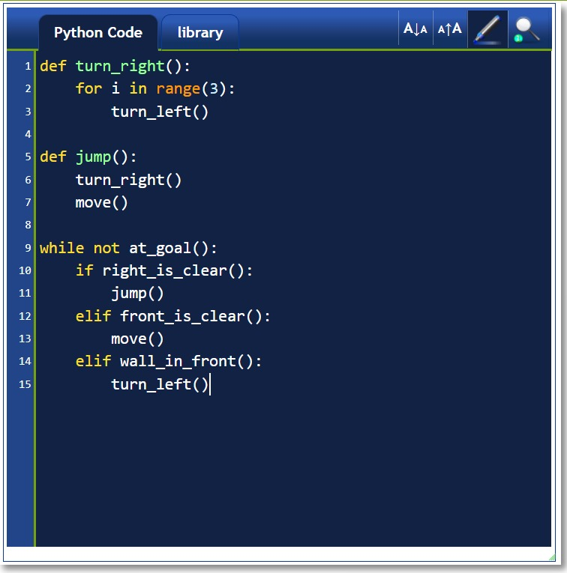

* **Penjelasan step by step**
* Progam ini mendefinisikan fungsi ‘turn_right’ yang menggunakan perulangan ‘for’ untuk memanggil fungsi ‘turn_left’ sebanyak 3 kali. Artinya, ini adalah cara untuk mengubah arah ke kanan dengan tiga putaran ke kiri



* Progam ini mendefinisikan fungsi ‘jump’ memanggil fungsi ‘turn_right’ yang telah didefinisikan diatas. Selanjutnya diikuti oleh pemanggilan fungsi ‘move’. Jadi langkah-langkahnya adalah berputar ke kanan dan kemudian maju



* Progam ini adalah perulangan ‘while’ yang akan berjalan selama robot belum mencapai tujuan



* Progam ini adalah percabangan yang dieksekusi selama robot belum mencapai tujuan

1. Jika sebelah kanan bersih, maka fungsi ‘jump’ dipanggil
2. Jika depan bersih, maka robot maju
3. Jika ada tembok didepan, maka robot berputar ke kiri

* 
* **Lampiran**
* Hurdle 1

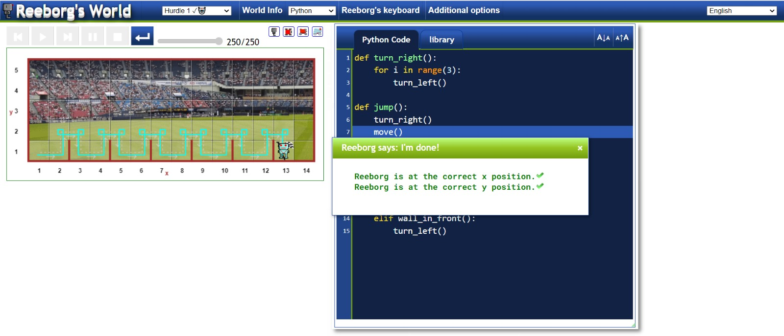

* Hurdle 2

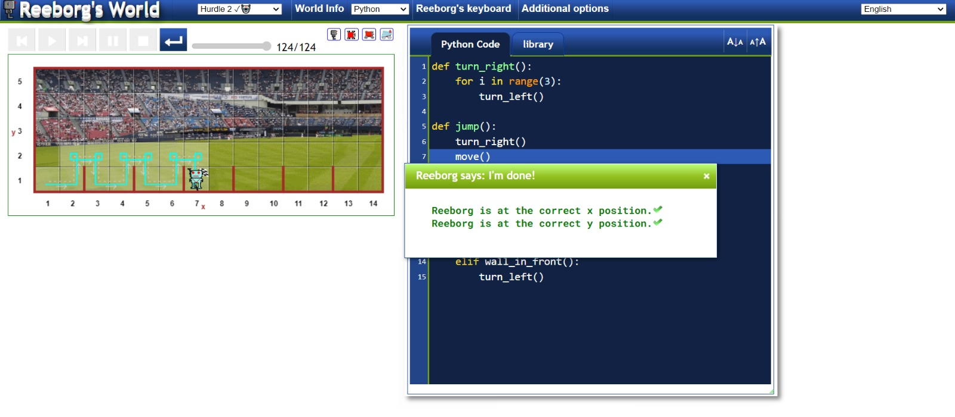

* Hurdle 3

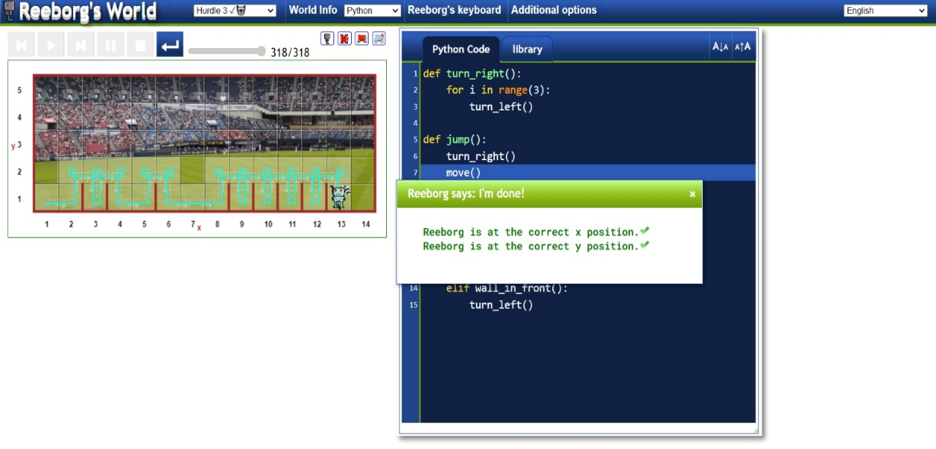

* Hurdle 4

